市公安局网络安全等保测评监管链子系统建设项目采购需求
目 录
1.背景与现状概述 1
2.目标与任务 1
2.1.建设目标 1
2.2.建设任务 1
3.设计方案 2
3.1业务流程、数据和数据流分析 2
3.2.总体框架 3
3.3.功能和性能要求 5
3.4.信息安全保障需求 6
4.技术性能指标及配置要求 7
4.1.存储要求 7
4.2.性能要求 8
4.3.软硬件要求 8
5.软硬件需求清单 8
5.1.软件开发需求清单 8
5.2.硬件配置需求清单 11
5.3.商用密码需求清单 11
6.进度安排 11
7.实施要求和技术服务要求 12
8.项目验收 12
9.资金概算 12
10.其他工作要求 15
10.1售后服务要求 15
10.2应急响应要求 15
10.3培训要求 16
10.4进度要求 16
10.5项目团队及驻场人员要求 17
10.6等级保护要求 17
10.7商业密码应用需求 17
10.8技术文件要求 18

1.背景与现状概述
常规的数字化、信息化手段面临数据可篡改、可删除的风险，数据的真实度不够高。等级保护测评综合管理平台在测评过程中，产生大量的系统测评数据，这些数据需要保证安全性和真实性。区块链以其不可篡改、不可删除的特性，为等级保护测评的数据提供了安全、有效、可追溯的保障。同时常规的数据存在孤岛现象，难以在不同单位、不同场景下进行安全的、有效的数据共享，区块链技术同时可以在保证数据安全的前提下，对数据进行共享，让数据发挥更大的价值。

2.目标与任务

2.1.建设目标
为进一步提高等级保护测评综合管理平台的数据安全性和真实性，平台将对现有功能进行改造，等级保护测评综合管理平台将接入由上海市大数据中心构建的政务应用场景区块链-长安链，通过子链的方式构建等级保护测评对应的区块链，将平台核心关键数据上链，同时开发链数据查询、统计分析、日志查看等相关的模块用于区块链相关内容的运维。

2.2.建设任务
市公安局网络安全等保测评监管链主要建设内容分为两个模块，分别是长安链建设模块和等保测评数据上链模块。其中，长安链建设模块用于实现等保测评数据的存证应用，主要包含智能合约、上链服务等功能；等保测评数据上链模块用于实现监管数据的自动入链，主要包括业务功能扩展、业务数据上链、数据查证、区块链管理等功能。

3.设计方案

3.1业务流程、数据和数据流分析
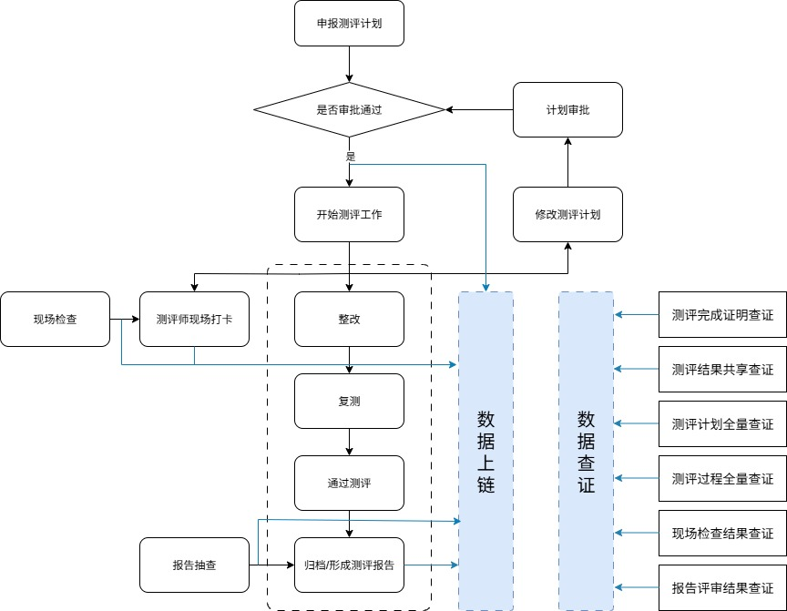
图 1等级保护测评系统数据上链流程图

等级保护测评系统数据上链业务流程如图1，在测评机构对系统测评计划进行申请，审批通过之后将开始按照规划时间开始测评工作，此时系统对测评基础数据进行上链操作，在系统进行测评、整改、复测并通过等级保护测评之后，有项目负责人操作通过测评，并发送测评服务评价链接给被测单位，被测单位评价完成之后，系统测评完成归档，此时，系统将对整个系统测评相关核心数据进行上链操作，以记录系统等级保护测评的结果。
同时，测评计划在申请和修改审核通过后，都会对审核情况进行上链操作；测评工作进行时，将会对测评师现场打卡数据进行上链，并且对现场检查的结果数据进行上链；测评工作完成后，会对测评报告进行抽查评审的结果数据进行上链。
系统提供了公开的对系统完成测评证明查证功能；提供了对各个测评结果数据共享单位的测评结果共享查证功能；提供了对测评机构的现场检查与报告评审结果数据的查证功能；提供了对监管人员的测评计划全量数据查证功能和对测评过程的审核、打卡等进行全量查证校验的功能。

3.2.总体框架

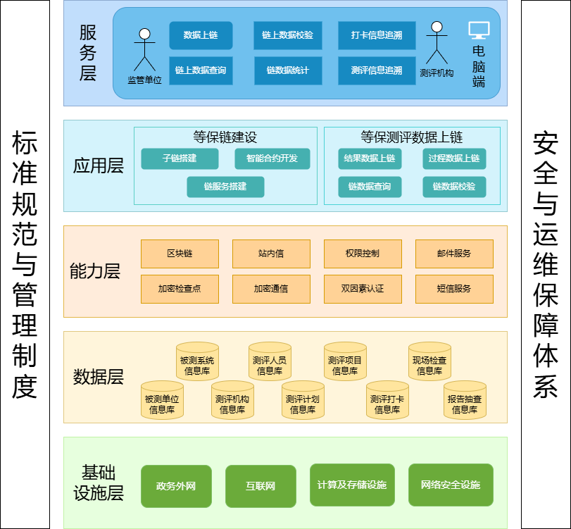
3.2.1.系统架构图
图 2 系统架构图
基础设施层：包括网络、服务器、安全等硬件基础设施，依托政务云平台进行集约化部署建设。网络方面，区块链依托于政务外网，等保测评系统监管人员和测评机构、测评人员小程序依托互联网进行等级保护测评相关工作。
数据层：汇聚了被测单位信息库、被测系统信息库、测评机构信息库、测评人员信息库、测评计划信息库、测评项目信息库、测评打卡信息库、现场检查信息库、报告抽查信息库，共同构成等级保护测评综合管理平台，为等级保护测评全生命周期提供进一步的数据支撑。
能力层：包括长安链、加密检查点等区块链技术，同时包括邮件、短信、站内信等通知服务，权限控制、加密通信、双因素认证等安全相关技术。
应用层：包括等保链的建设和等保测评数据上链，实现依托于长安链的等保测评监管链搭建，同时实现等保测评综合管理系统接入等保测评监管链，完成等保测评相关重要数据上链操作。
服务层：主要面向监管单位和测评机构提供等保测评数据上链、链上数据查证、数据追溯等功能。

3.2.2.网络拓扑图
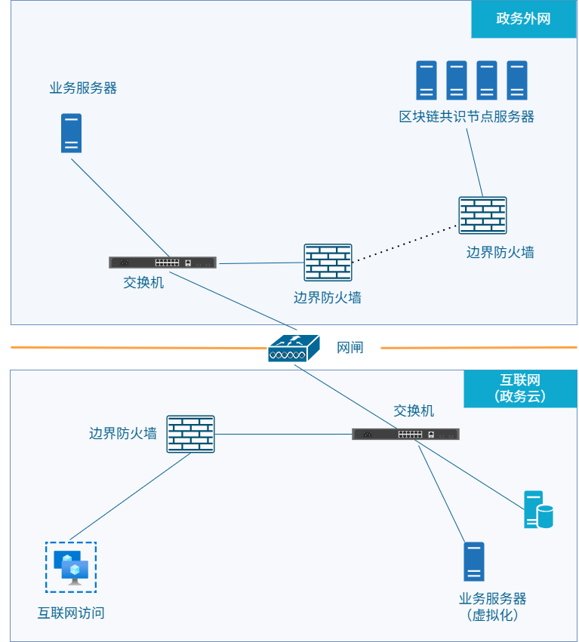
图3：网络拓扑图

3.3.功能和性能要求

3.3.1.系统功能需求分析

3.3.1.1.等保测评监管链建设需求
智能合约开发：根据长安链特性，使用支持的开发语言编写出符合等保测评业务数据存证与查证场景的智能合约。
上链服务搭建：根据等保链提供的区块链SDK，搭建好用于区块链交互的接口服务，并确认上链数据的稽核规则，为业务系统的上链与查证提供支撑。

3.3.1.2.业务系统改造建设需求
业务功能扩展：对现有等保测评监管系统进行业务功能扩展，增加测评数据共享的用户模块，增加现场检查数据管理和报告评审数据管理模块。
业务数据上链：通过对等保测评监管系统进行改造，使系统使用过程中的业务数据能够按照既定规则进行数据处理和上链。
数据查证：通过对等保测评监管系统进行改造，使系统能够提供多个业务场景的数据查证功能。
区块链管理：通过对等保测评监管系统进行改造，使系统能够对数据上链情况进行管理，并能够手动处理上链工作，查看区块链相关日志，统计相关上链数据等。

3.3.2.系统性能需求分析
系统整体性能指标：
- 平台支持1000用户同时在线；
- 支持多用户并发，应用秒级响应，精确查询系统数据，系统界面渲染不超过3s，查询首屏结果返回不超过10秒；
系统能够连续 7×24 小时不间断工作。系统运行每1000 小时中可用时间不小于999小时。

3.4.信息安全保障需求

3.4.1.网络边界安全需求
系统部署在政务外网和互联网，与互联网存在数据传输，利用网闸实现政务外网和互联网的数据传输，需有效控制各网络边界的访问，防止非授权访问或越权访问、防止数据非授权跨网流动。

3.4.2.系统安全需求
需要采用多种认证因子作为用户登录认证服务，并且需要记录所有用户的注册、认证、操作等动作，做到一切动作可追溯，为审计等工作提供数据支撑。
需要建设用户认证单点登录，作为用户登录应用的同一入口，方便使用的同时，响应安全访问控制策略，保证合法用户正常使用各应用，防止应用的越权访问和数据滥用。启用安全审计功能，审计覆盖到每个用户，对重要的用户行为和重要安全事件进行审计；审计记录应包括事件的日期和时间、用户、事件类型、事件是否成功及其他与审计相关的信息。

3.4.3.数据安全需求
数据是系统的核心资产，保护系统数据是安全设计的重中之重。从系统使用时各个流程对数据进行全方位的安全保护。需要在用户登录、接口访问、数据库登录认证以及系统数据库性能制定安全防护措施，保障系统数据安全。需要对应用服务器的操作用户并发访问数量进行限制，有效防止数据库及应用软件因并发访问量过高而崩溃。需要加强网络和信息安全防护，确保其收集的信息安全，防止信息泄露、损毁、丢失，充分分析安全风险，特别是在数据的采集、传输、存储、共享、使用等全生命周期中通过采取相应安全保护措施，避免出现数据被窃取、被拦截、被拖库、被泄露、被篡改、被丢失等安全风险。

4.技术性能指标及配置要求

4.1.存储要求
等保测评结果数据上链：以等保测评系统总量估算，预计每年4000各系统完成等保测评，每个系统的单条数据大小约为100KB。每年占用存储空间=100KB*4000/1024/1024 ≈ 0.3814GB；
等保测评过程数据上链：系统平均单日产生约500条现场打卡数据，60条监督抽查数据，每年约产生相应数据204,400条，同时，测评系统平均有1/2的变更一次比率，平均每年产生审批记录4000+4000*1/2 = 6000条。单条数据大小：单条日志数据大小为10KB。占用存储空间=（204400+6000）*10 /1024/1024 ≈ 2.00GB；
综上所述，等保测评相关数据每年产生的区块链数据约2.38GB。非区块链数据不存储在区块链服务器上，应存储在数据库服务器和文件服务器上。

4.2.性能要求
支持多用户并发，应用秒级响应，精确查询系统数据，系统界面渲染不超过3s，查询首屏结果返回不超过10秒；
系统能够连续 7×24 小时不间断工作。系统运行每1000 小时中可用时间不小于999小时。

4.3.软硬件要求
项目硬件资源向市大数据中心政务云进行申请，软硬件要求应遵守上海市政务云资源申请和使用要求。

5.软硬件需求清单

5.1.软件开发需求清单

序号 | 功能模块 | 一级功能点 | 二级功能点 | 三级功能点
1 | 等保链建设 | 智能合约开发 | 测评成果合约 | 系统测评申报信息上链
2 | 等保链建设 | 智能合约开发 | 测评成果合约 | 系统测评申报信息读取
3 | 等保链建设 | 智能合约开发 | 测评成果合约 | 系统测评结果信息上链
4 | 等保链建设 | 智能合约开发 | 测评成果合约 | 系统测评结果信息读取
5 | 等保链建设 | 智能合约开发 | 测评成果合约 | 现场检查结果数据上链
6 | 等保链建设 | 智能合约开发 | 测评成果合约 | 现场检查结果数据读取
7 | 等保链建设 | 智能合约开发 | 测评成果合约 | 报告评审情况数据上链
8 | 等保链建设 | 智能合约开发 | 测评成果合约 | 报告评审情况数据读取
9 | 等保链建设 | 智能合约开发 | 测评过程合约 | 测评计划审核日志上链
10 | 等保链建设 | 智能合约开发 | 测评过程合约 | 测评计划审核日志读取
11 | 等保链建设 | 智能合约开发 | 测评过程合约 | 测评师现场打卡上链
12 | 等保链建设 | 智能合约开发 | 测评过程合约 | 测评师现场打卡读取
13 | 等保链建设 | 上链服务搭建 | 链服务配置
14 | 等保链建设 | 上链服务搭建 | 链稽核规则配置
15 | 等保链建设 | 上链服务搭建 | 单个数据上链接口
16 | 等保链建设 | 上链服务搭建 | 批量数据上链接口
17 | 等保链建设 | 上链服务搭建 | 数据查证接口
18 | 业务系统改造 | 业务功能扩展 | 共享用户管理 | 共享用户维护
19 | 业务系统改造 | 业务功能扩展 | 共享用户管理 | 共享用户IP白名单设置
20 | 业务系统改造 | 业务功能扩展 | 共享用户管理 | 共享用户API密钥管理
21 | 业务系统改造 | 业务功能扩展 | 共享用户管理 | 我的查证记录
22 | 业务系统改造 | 业务功能扩展 | 现场检查管理 | 现场检查列表
23 | 业务系统改造 | 业务功能扩展 | 现场检查管理 | 现场检查录入
24 | 业务系统改造 | 业务功能扩展 | 报告评审管理 | 报告评审列表
25 | 业务系统改造 | 业务功能扩展 | 报告评审管理 | 报告评审录入
26 | 业务系统改造 | 业务数据上链 | 数据处理 | 测评计划数据处理
27 | 业务系统改造 | 业务数据上链 | 数据处理 | 审核记录数据处理
28 | 业务系统改造 | 业务数据上链 | 数据处理 | 测评师打卡数据处理
29 | 业务系统改造 | 业务数据上链 | 数据处理 | 现场检查数据处理
30 | 业务系统改造 | 业务数据上链 | 数据处理 | 报告评审数据处理
31 | 业务系统改造 | 业务数据上链 | 数据上链 | 测评计划数据上链
32 | 业务系统改造 | 业务数据上链 | 数据上链 | 测评系统审核记录上链
33 | 业务系统改造 | 业务数据上链 | 数据上链 | 测评师打卡数据上链
34 | 业务系统改造 | 业务数据上链 | 数据上链 | 现场检查数据上链
35 | 业务系统改造 | 业务数据上链 | 数据上链 | 报告评审数据上链
36 | 业务系统改造 | 数据查证 | 系统测评完成证明查证
37 | 业务系统改造 | 数据查证 | 测评计划全量数据查证
38 | 业务系统改造 | 数据查证 | 测评计划追溯查证
39 | 业务系统改造 | 数据查证 | 测评结果数据共享查证
40 | 业务系统改造 | 数据查证 | 现场检查结果查证
41 | 业务系统改造 | 数据查证 | 报告评审结果查证
42 | 业务系统改造 | 区块链管理 | 区块链运维 | 查证日志管理
43 | 业务系统改造 | 区块链管理 | 区块链运维 | 上链日志管理
44 | 业务系统改造 | 区块链管理 | 区块链运维 | 历史数据上链脚本
45 | 业务系统改造 | 区块链管理 | 区块链运维 | 数据手动上链
46 | 业务系统改造 | 区块链管理 | 区块链运维 | 上链状态检测
47 | 业务系统改造 | 区块链管理 | 区块链运维 | 上链异常处理
48 | 业务系统改造 | 区块链管理 | 区块链运维 | 合约版本管理
49 | 业务系统改造 | 区块链管理 | 区块链统计 | 链使用信息统计
50 | 业务系统改造 | 区块链管理 | 区块链统计 | 链上数据信息统计
51 | 业务系统改造 | 区块链管理 | 区块链统计 | 链日志信息统计

5.2.硬件配置需求清单
所需硬件配置向市大数据中心申请使用政务云资源，所有网络设备、安全防护设备依托于现有的政务云集成环境。
所有申请服务器均为虚拟机资源。
主机名称 | 所在网络 | 配置 | 数量 | 用途
区块链服务节点算力服务器 | 政务云  (政务外网) | CPU（8核）、内存（≥32GB）、存储（≥500GB(SSD)） | 4 | 用于搭建长安链共识算法机制的区块链网络，至少需要4个共识节点

5.3.商用密码需求清单
商用密码应用设备与服务包括安全认证网关、签名验签、域名证书、数据加解密等，均采用市大数据中心已有设备与服务，通过申请进行使用。需求清单如下：
序号 | 类别 | 功能 | 数量
1 | 安全认证网关服务（含虚拟密码机） | 为互联网用户提供安全接入通道；配合PC端部署的安全浏览器（含密码模块），实现PC端到服务端之间数据传输机密性和完整性保护。 | 2
2 | 签名验签服务（含虚拟密码机） | 供系统调用，通过数字签名技术对系统重要数据进行完整性保护。 | 2
3 | 数据加解密服务（含虚拟密码机） | 对互联网PC端用户身份鉴别数据、电子公文数据进行存储机密性保护。 | 2

6.进度安排
合同签订之日起至10月底完成项目需求沟通确认与设计开发工作；
11月完成项目测试、试运行与正式上线工作，并完成项目验收等工作；
11月底完成尾款支付工作；

7.实施要求和技术服务要求
中标方在完成项目建设后应提供完整技术资料，包括应用软件清单及介质、用户手册、培训手册、安装指南等用户文档资料。
项目验收并正式运行后，中标方应提供：
项目验收一年内提供免费售后服务保障，包括：提供7*24小时的电话技术支持服务，如出现故障一般模块需24小时内响应，重要模块12小时内响应，24小时内到现场服务；系统日常巡检服务（月度巡检），对于各开发功能提供技术咨询、异常故障处理与修复等技术支持；若用户在免费维护期内对软硬件环境进行调整，中标方需免费完成相关集成工作；若用户有需求，中标方需免费提供系统使用培训服务，培训方式不限于线下与线上，培训人员数量不限。

8.项目验收
硬件服务器设备向市大数据中心政务云申请完成，软件系统部署完毕，系统经过试运行，并根据用户的要求进行改进，试运行正常后，将按《上海市公安局科技暨信息化项目验收规范》要求，开展相关项目验收工作，验收中涉及的测评费用由中标方承担。

9.资金概算
本项目总体预算为人民币146.25万元，其中软件开发预算为146.25万元。
软件开发预算清单
序号 | 功能名称 | 功能描述 | 核定金额(元)
1 | 智能合约开发 | 将系统测评申报相关信息上链存储的合约方法 | 25,000
2 | 智能合约开发 | 系统测评申报相关链上信息查询的合约方法 | 25,000
3 | 智能合约开发 | 将系统测评结果信息上链存储的合约方法 | 25,000
4 | 智能合约开发 | 系统测评结果信息查询的合约方法 | 25,000
5 | 智能合约开发 | 现场检查结果数据上链存储的合约方法 | 50,000
6 | 智能合约开发 | 现场检查结果数据查询的合约方法 | 25,000
7 | 智能合约开发 | 报告评审情况数据上链存储的合约方法 | 25,000
8 | 智能合约开发 | 报告评审情况数据查询的合约方法 | 25,000
9 | 智能合约开发 | 测评计划审核日志信息上链存储的合约方法 | 25,000
10 | 智能合约开发 | 测评计划审核日志信息查询的合约方法 | 25,000
11 | 智能合约开发 | 测评师现场打卡数据上链存储的合约方法 | 25,000
12 | 智能合约开发 | 测评师现场打卡数据查询的合约方法 | 25,000
13 | 上链服务搭建 | 在服务中进行链搭建时生成的SDK并配置好相应的用户证书 | 25,000
14 | 上链服务搭建 | 上链数据的相关字段的稽核规则配置 | 25,000
15 | 上链服务搭建 | 实现单条数据上链的服务接口 | 0
16 | 上链服务搭建 | 实现批量数据上链的服务接口 | 0
17 | 上链服务搭建 | 实现数据查证的查链服务接口 | 25,000
18 | 业务功能扩展 | 共享用户账号的维护，包括增删改查、禁用等。 | 37,500
19 | 业务功能扩展 | 共享用户账号对业务系统访问和系统对接的IP白名单设置 | 25,000
20 | 业务功能扩展 | 共享用户账号系统对接的的API密钥的生成和变更 | 25,000
21 | 业务功能扩展 | 共享用户账号查询自己账号的查证记录 | 25,000
22 | 业务功能扩展 | 展示已经录入系统的现场检查情况的数据列表，并可查看检查详情，支持对相关条件的检索。 | 25,000
23 | 业务功能扩展 | 提供对现场检查情况的数据录入，支持正在测评的系统数据录入和Excel批量历史数据导入。 | 25,000
24 | 业务功能扩展 | 展示已经录入系统的报告评审情况的数据列表，并可查看评审详情，支持对相关条件的检索。 | 25,000
25 | 业务功能扩展 | 提供对报告评审结果的数据录入，支持已归档系统数据录入和Excel批量历史数据导入。 | 25,000
26 | 业务数据上链 | 对测评计划相关数据按照预设的结构进行提取组合，并对重要数据进行加密。 | 50,000
27 | 业务数据上链 | 对测评审核记录相关数据按照预设的结构进行提取组合，并对数据进行加密。 | 25,000
28 | 业务数据上链 | 对测评师打卡相关数据按照预设的结构进行提取组合，并对重要数据如经纬度等进行加密。 | 25,000
29 | 业务数据上链 | 对现场检查结果相关数据按照预设的结构进行提取组合，并对数据进行加密。 | 25,000
30 | 业务数据上链 | 对报告评审结果相关数据按照预设的结构进行提取组合，并对数据进行加密。 | 25,000
31 | 业务数据上链 | 分别在测评计划申请审核通过后和测评计划完成测评结项后对相关测评数据进行上链操作。 | 62,500
32 | 业务数据上链 | 在测评计划进行申请或者变更并审核操作完成时，对审核记录进行上链操作。 | 37,500
33 | 业务数据上链 | 在每天凌晨通过定时任务对测评师打卡记录进行批量上链操作。 | 37,500
34 | 业务数据上链 | 在监管人员录入对测评工作的现场检查结果数据后，系统对数据进行上链操作。 | 25,000
35 | 业务数据上链 | 在监管人员录入对测评报告的评审结果数据后，系统对数据进行上链操作。 | 25,000
36 | 数据查证 | 系统测评完成后，提供对系统测评完成证明的查证。 | 25,000
37 | 数据查证 | 对监管人员提供测评计划全量数据的查证，解密出重要的加密数据。 | 25,000
38 | 数据查证 | 对监管人员提供测评计划所有过程数据的查证，包括产生的计划审核和测评师打卡数据，并解密出重要的加密数据。 | 25,000
39 | 数据查证 | 对数据共享单位提供测评计划结果查证的功能，不对敏感信息进行解密。 | 25,000
40 | 数据查证 | 对测评机构提供测评系统的现场检查结果数据查证的功能。 | 25,000
41 | 数据查证 | 对测评机构提供测评系统的测评报告评审结果数据查证的功能。 | 25,000
42 | 区块链管理 | 提供所有查证场景的查证日志记录功能，并对日志提供检索功能。 | 25,000
43 | 区块链管理 | 提供所有上链场景的日志记录功能，记录需要上链的数据和上链的状态，并对日志提供检索功能。 | 25,000
44 | 区块链管理 | 提供历史数据进行批量自动上链的脚本功能，并控制上链频率和时间段，确保并发不会对业务服务造成影响。 | 50,000
45 | 区块链管理 | 提供对业务数据进行手动操作上链的功能。 | 25,000
46 | 区块链管理 | 提供对所有上链数据的上链状态的自动检测。 | 50,000
47 | 区块链管理 | 对上链异常失败的数据设置程序自动再次上链的功能，并对多次上链失败的数据进行标记。 | 50,000
48 | 区块链管理 | 对业务系统的区块链相关功能进行版本控制，已支持多个版本的智能合约的切换。 | 62,500
49 | 区块链管理 | 统计链使用的情况，包括查证频率，上链频率，各合约方法调用频率等。 | 25,000
50 | 区块链管理 | 统计上链的数据信息，包括最新区块高度、区块总数、上链系统数、审核日志数、测评打卡数等。 | 25,000
51 | 区块链管理 | 统计区块链日志相关信息，包括产生的日志总数、上链成功总数、上链异常失败总数等。 | 25,000
合计 |  |  |  | 1,462,500

10.其他工作要求

10.1售后服务要求
本项目从系统验收通过之日起3年内提供7*24小时免费技术支持和售后服务，3年后进入有偿维护期。
在质量保证期内，供应商将按照售后服务的承诺提供保修和运行维护服务，如果厂商对信息系统中软、硬件设备等产品中的部分保修期超过上述期限的，则按照厂商的规定进行免费保修。
在质量保证期内，供应商负责信息系统的运行维护工作，确保信息系统安全、稳定、可靠地运行。本项目涉及的运行维护工作范围为：完成改造的业务系统及完成建设的等保测评监管链。

10.2应急响应要求
供应商对系统故障应能够实时响应，若系统发生故障，接到通知后30分钟之内响应，专业工程师2小时内到达现场。特殊故障与客户沟通协商后，按照协商的方式制定解决方案并进行处理。
具体故障级别及对应的应急响应要求如下：
一级故障：在1小时内确诊，总故障解决时间不超过4小时。
二级故障：在2小时内确诊，并在4小时内由专家到达现场确诊并解决，总故障解决时间不超过8小时；
三、四级故障：在4小时内确诊故障，总故障解决时间不超过16小时。

10.3培训要求
对系统使用单位提供业务操作培训，应提供详细培训方案。
(1)在36个月的质量保证期内，提供2次与项目相关的必要培训。
(2)供应商需要开展分层次的人员培训工作，每次培训后应对参加培训人员进行测试，评估培训成果。培训应具有培训教材、培训环境和高水平的培训讲师。
(3)供应商应提供一般用户的基础操作培训和部门信息管理员的日常应用维护的培训，确保用户对象能够掌握对应的操作技能。

10.4进度要求
投标人应根据建设内容，分阶段制定合理的时间进度，并且应根据招标方要求进行调整和细化。
总建设周期为5个月，分为2个阶段。
第一阶段为4个月，完成项目需求沟通确认与设计开发工作。
第二阶段为1个月，完成项目测试、试运行与正式上线工作。

10.5项目团队及驻场人员要求
投标人须具有稳定的在职技术保障力量，能够提供及时的技术支援或服务，应针对本项目提供不少于8人的项目服务团队（包括项目经理、产品经理、技术负责人、研发等）；投标人的相关服务人员需具备相应的服务能力，需提供相关证明开标前三个月内任意一月依法缴纳社保费的证明）。
角色 | 主要职责 | 人员数量 | 驻场要求
项目经理 | 负责项目质量和进度控制 | 1人 | 驻场
产品经理 | 负责项目需求评估与产品设计 | 1人 | 不驻场
技术负责人 | 负责技术架构与选型建设 | 1人 | 不驻场
研发 | 负责项目具体开发与实施 | 5人 | 不驻场
投标人应针对本项目提供不少于4人的质保期间支撑团队（其中技术经理1人，产品经理1人，技术工程师不少于2人）；投标人的相关服务人员需具备相应的服务能力，需提供相关证明开标前三个月内任意一月依法缴纳社保费的证明）。
角色 | 主要职责 | 人员数量 | 驻场要求
项目经理 | 负责项目质量和进度控制 | 1人 | 驻场
产品经理 | 负责项目需求评估与产品设计 | 1人 | 不驻场
技术工程师 | 负责项目运行维护 | 2人 | 不驻场

10.6等级保护要求
依据《信息安全技术网络安全等级保护定级指南》（GB/T 22240-2020），本项目需达到网络安全等级保护第三级的网络安全防护要求。

10.7商业密码应用需求
依据《信息安全技术 信息系统密码应用基本要求》（GB/T 39786-2021），本项目密码应用需达到第三级密码应用的基本要求。

10.8技术文件要求
投标人提供的书面技术资料应能确保系统正常运行所需的管理、运营及维护有关的全套文件。技术文件应该全面、完整、详细。投标人提供的技术文件至少应包括：
－ 系统说明文件；
－ 技术手册(安装、测试、操作、维护、故障排除等)；
－ 项目文档，应该包括：
(1) 软件需求说明书
(2) 系统总体设计说明书
(3) 应用软件功能清单
提供全套技术文件纸介质3套以及电子文件1套。

